Структурное подразделение государственного бюджетного
общеобразовательного учреждения Самарской области средней общеобразовательной школы № 2 с углубленным изучением отдельных предметов «Образовательный центр» города Нефтегорска муниципального района Нефтегорский Самарской области - детский сад «Петушок» г. Нефтегорска

Развитие познавательной активности детей раннего возраста
через дидактическую игру «Чудо - дерево»
Орлова Татьяна Александровна
воспитатель

Мир детства для тех, кто впервые переступил порог детского сада, состоит не только из игрушек, но и среды позволяющей детям всесторонне развиваться. Эстетически привлекательная, содержательно насыщенная развивающая среда упростит сложный период адаптации в коллективе сверстников, увлечет и заинтересует малышей, позволив им заниматься любимыми делами в атмосфере комфорта и дружелюбия.
В своей работе по освоению окружающего мира детьми раннего возраста я использую дидактическую игру « Чудо- дерево».
Цель игры: развитие познавательного интереса и сенсомоторных способностей детей раннего возраста.
Задачи:
Образовательные:
- формировать представление о сезонных изменениях в природе (дать первоначальные знания о простейших взаимосвязях в природе);
- формировать знания о цвете (красный, желтый, зеленый, синий);
- формировать элементарные математические представления: количество (много - мало); ориентировка в пространстве (высоко - низко);
- формировать представления об овощах и фруктах;
- формировать представление о диких животных.
Развивающие:
- развивать мышление, речь, воображение и зрительную память;
- развивать аналитические способности: умение сравнивать, соотносить, группировать;
- развивать мелкую моторику пальцев рук;
- развивать любознательность.
Воспитательные:
- воспитывать бережное отношение к природе.
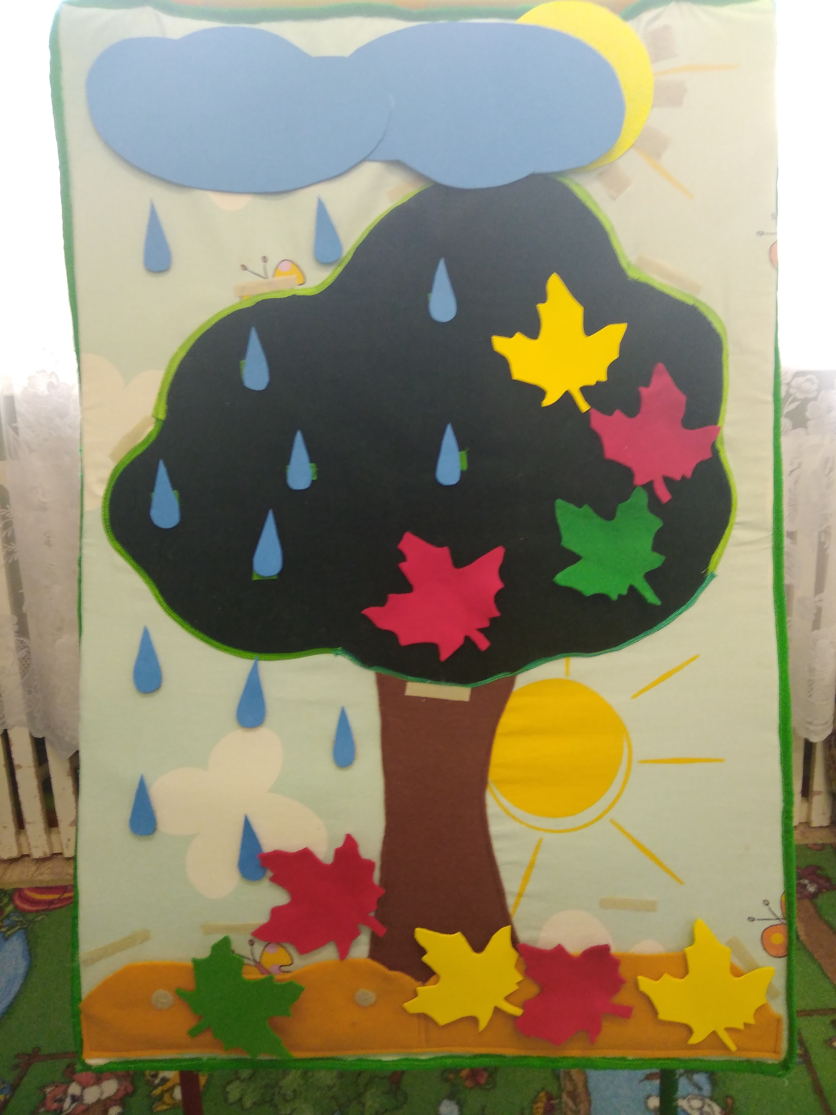 Данную дидактическую игру можно использовать в утренние и вечерние часы, в свободной игровой деятельности, в непосредственно образовательной деятельности.
Времена года.
Осень:
Если на деревьях листья пожелтели,
Если в край далёкий птицы улетели,
Если небо хмурое, если дождик льётся,
Это время года Осенью зовётся.
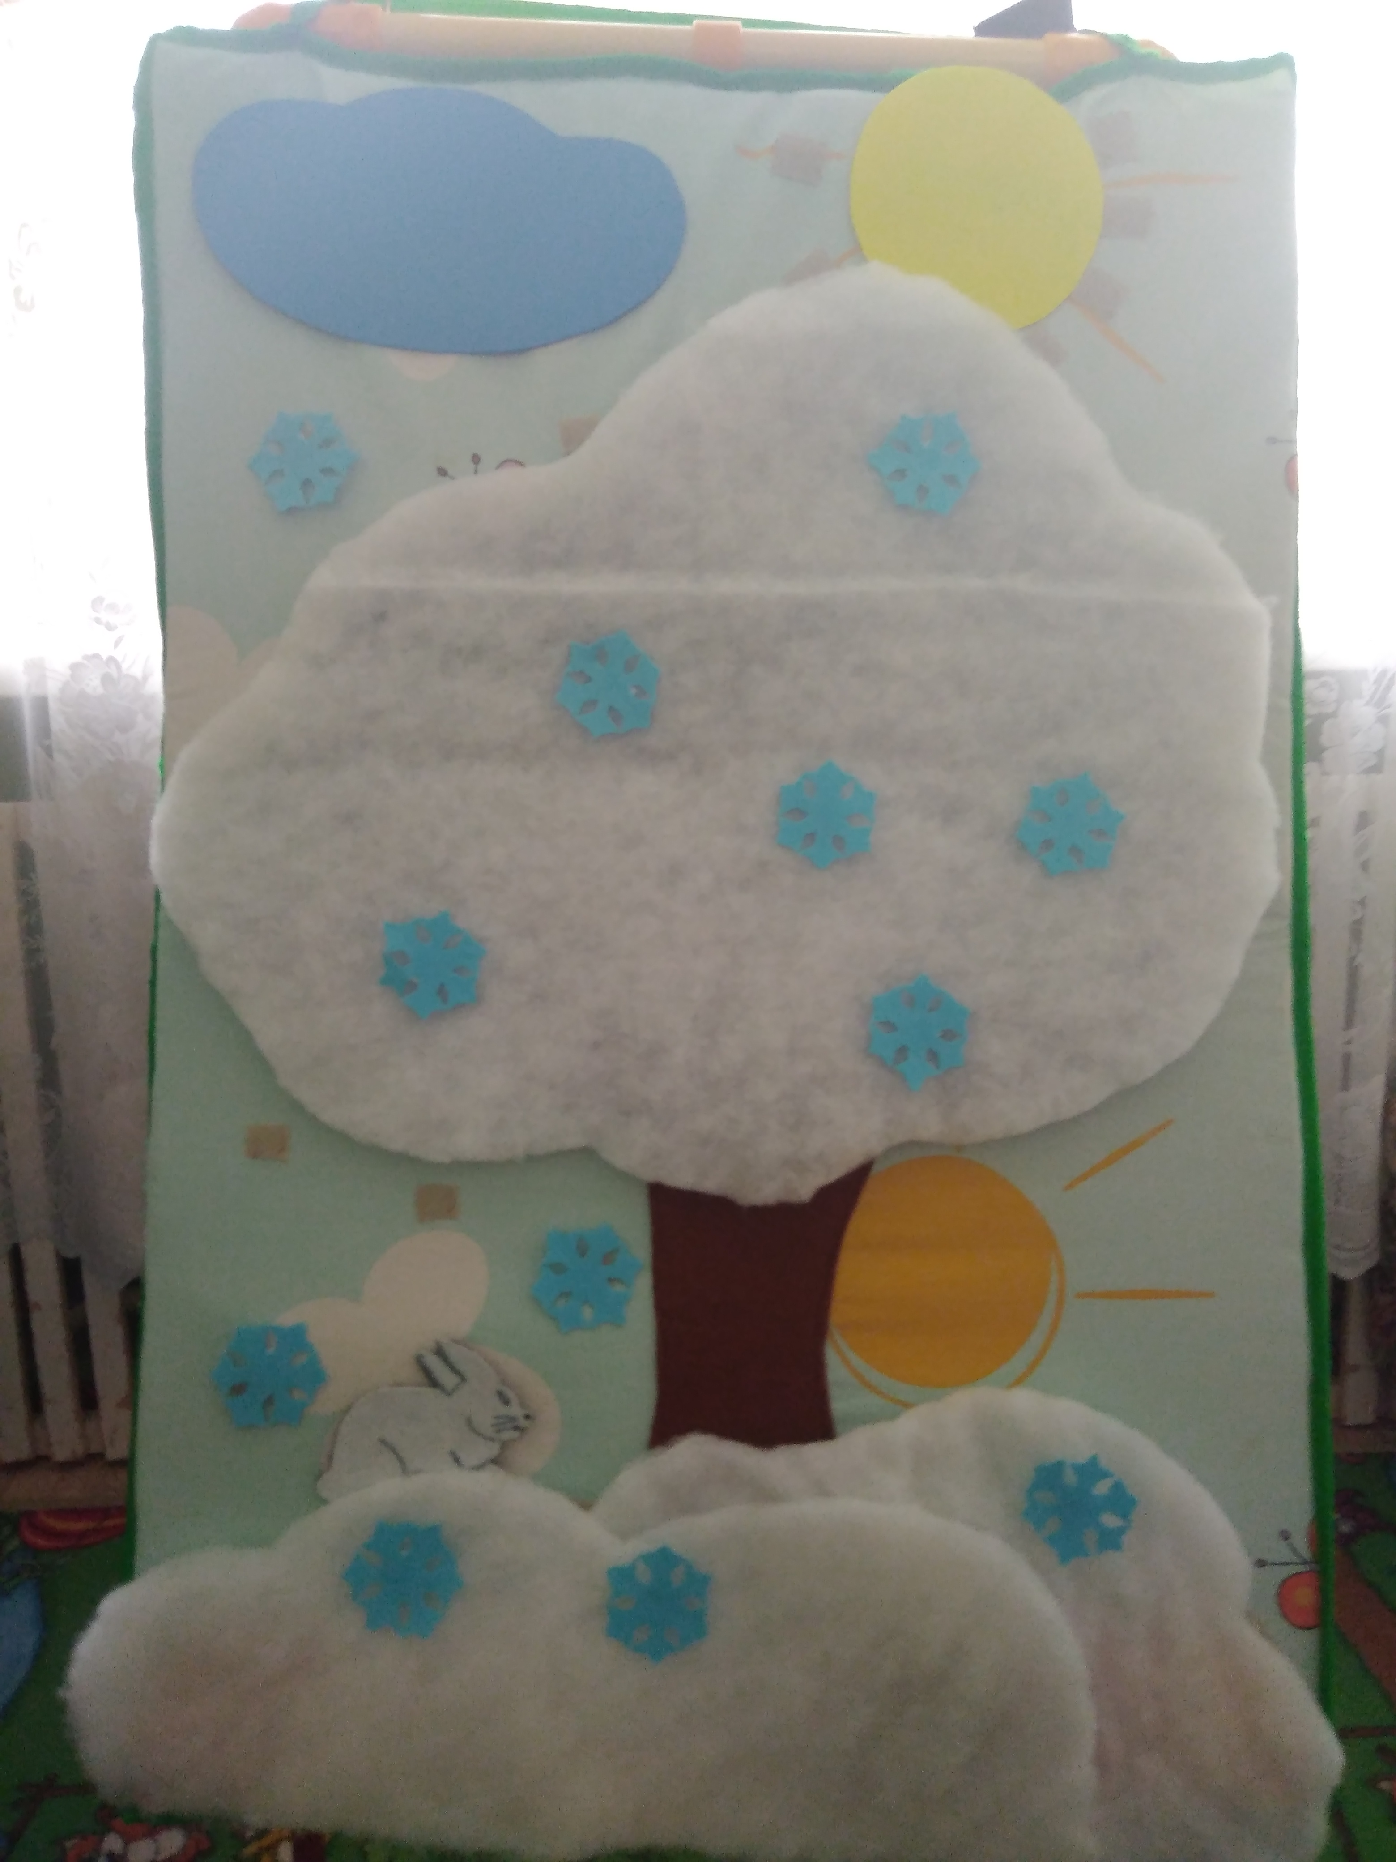Зима:
Сыпется снежок на ёлки,
Заметает все дома
Это к нам пришла из сказки
Белоснежная зима.
Прямо с неба к нам летят лёгкие пушинки
Серебрятся и блестят белые снежинки.
Весна:
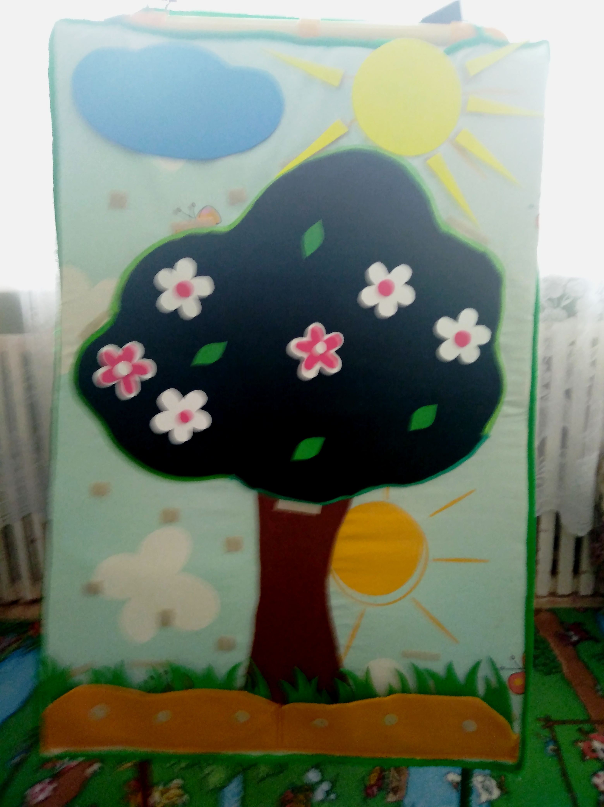Протянуло солнышко лучики свои
На мое окошечко в весенние деньки.
Рыхлый снег на солнце тает
Ветерок в ветвях играет,
Звонче птичьи голоса,
Значит, к нам пришла весна.

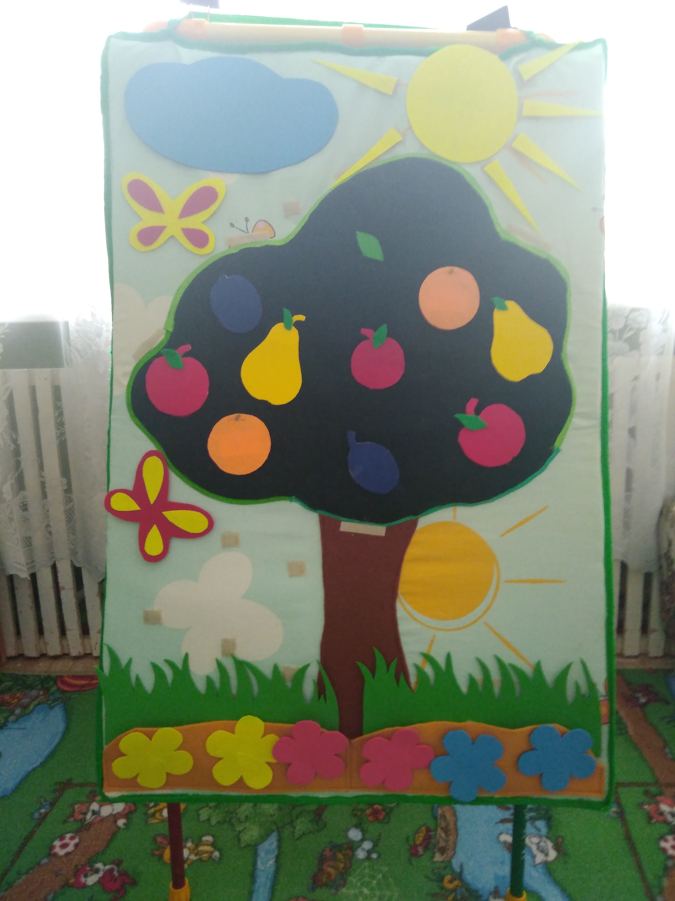Лето:
Лето это солнышко, зеленая трава,
Разноцветные цветы небывалой красоты.
Бабочки летают и шмели жужжат,
Все они о лете только говорят.

Дидактическая игра является и игровым методом обучения детей дошкольного возраста, и формой обучения, и самостоятельной игровой деятельностью, и, самое главное, средством всестороннего воспитания личности ребёнка. Поэтому, ведущей педагогической идеей моего опыта, является, создание эффективных условий для активизации познавательной активности детей с использованием дидактических игр.

